浙江德韵钢结构有限公司“11·9”一般物体打击事故调查报告
来源：缙云县应急管理局 丽水市缙云县·列表(事故调查)
原文链接：https://www.jinyun.gov.cn/art/2024/3/15/art_1229376560_59151392.html
发布时间：2024-03-15 抓取时间：2026-10-23

目 录

一、基本情况.....................................................................................（1）
（一）工程基本情况.........................................................................（2）
（二）事故相关单位基本情况........................................................（2）
（三）事故相关人员情况.................................................................（5）
（四）合同关系.................................................................................（6）
（五）项目施工组织情况.................................................................（6）
（六）相关单位安全管理情况........................................................（7）
二、事故现场、事故发生经过及事故救援情况...........................（8）
（一）事故现场情况........................................................................（8）
（二）事故发生经过........................................................................（9）
（三）事故救援情况.........................................................................（9）
三、事故造成的人员伤亡和直接经济损失..................................（10）
（一）事故伤亡情况.......................................................................（10）
（二）直接经济损失.......................................................................（10）
四、事故性质和事故发生的原因..................................................（10）
（一）事故性质...............................................................................（10）
（二）导致事故发生的原因..........................................................（10）
五、责任认定和处理意见..............................................................（11）
（一）建议免予追究责任的人员.................................................（11）
（二）建议给予行政处罚的单位和人员.....................................（12）
（三）建议由相关单位进行内部处理的人员............................（13）
六、事故防范措施和建议.............................................................（14）

2023年11月9日，浙江德韵钢结构有限公司承建的浙江省缙云县东方苏宅农业综合开发项目钢结构厂房施工现场，发生一起物体打击事故，导致1人死亡，直接经济损失100万元。
事故发生后，县委、县政府高度重视，县应急管理局、县公安局、县总工会、县人力社保局、东方镇相关人员第一时间赶赴现场并进行处置。依据《生产安全事故报告和调查处理条例》（国务院令第493号）的有关规定，成立了浙江德韵钢结构有限公司“11·9”一般物体打击事故调查组（以下简称事故调查组），事故调查组由县应急管理局任组长单位，县公安局、县总工会、县人力社保局、县建设局、东方镇为成员单位，全面开展事故调查工作。
事故调查组按照“四不放过”和“科学严谨、依法依规、实事求是、注重实效”的事故调查原则，深入开展现场勘察、调查取证、综合分析等各项工作，查明了事故发生的经过、原因、人员伤亡和直接经济损失情况，认定了事故性质和责任，提出了对有关责任人和责任单位的处理建议，并针对此次事故暴露出的问题提出加强和改进工作的建议意见。现将调查情况报告如下：
一、基本情况
（一）工程基本情况
浙江省缙云县东方苏宅农业综合开发项目钢结构厂房工程位于缙云县东方镇胪膛村苏宅，钢结构厂房制作、安装工程由浙江机施建设集团有限公司于2023年7月5日分包给浙江德韵钢结构有限公司。
（二）事故相关单位基本情况
1.浙江德韵钢结构有限公司（以下简称“德韵公司”），公司类型：有限责任公司(自然人投资或控股)，统一社会信用代码：91330727MA****QX0L，注册地址：浙江省金华市磐安县尖山镇磐安工业园区磐新路**号，法定代表人：孔**，注册资本：5688万，成立时间2021年04月09日，营业期限：2021年04月09日至长期，经营范围（许可项目）：一般项目：金属结构制造；有色金属压延加工；金属材料销售；保温材料销售；五金产品批发；电子元器件与机电组件设备销售；建筑装饰材料销售(除依法须经批准的项目外，凭营业执照依法自主开展经营活动)。许可项目：建设工程施工；住宅室内装饰装修(依法须经批准的项目，经相关部门批准后方可开展经营活动，具体经营项目以审批结果为准)。
资质类别及等级：建筑装修装饰工程专业承包贰级、钢结构工程专业承包贰级、特种工程（结构补强）专业承包不分等级、消防设施工程专业承包贰级，证书编号：D2****0487，有效期2021年07月27日至2025年08月14日。
安全生产许可证编号：（浙）JZ安许证字[2022]079042。发证时间：2022年02月09日。有效期：2022-02-09至2025-02-08。发证机关：浙江省住房和城乡建设厅。
2.杭州好邦建筑工程咨询有限公司（以下简称“好邦公司”），公司类型：有限责任公司(自然人投资或控股)，统一社会信用代码：9133010677****6911，注册地址：浙江省杭州市西湖区西溪街道文三路18号2幢305-312室，法定代表人：赵**，注册资本：500万，成立日期：2005年04月08日，营业期限：2005年04月08日至长期，经营范围：许可项目：工程造价咨询业务；建设工程监理(依法须经批准的项目，经相关部门批准后方可开展经营活动，具体经营项目以审批结果为准)。一般项目：工程管理服务；政府采购代理服务；采购代理服务；招投标代理服务；社会稳定风险评估(除依法须经批准的项目外，凭营业执照依法自主开展经营活动)。
监理资质：房屋建筑工程监理甲级。可以开展相应类别建设工程的项目管理、技术咨询等业务。发证机关：中华人民共和国住房和城乡建设部，证书编号：E1330****3，发证日期：2019年08月23日，有效期至2024年08月23日。
3.浙江机施建设集团有限公司（以下简称“机施公司”），公司类型：有限责任公司（自然人投资或控股），统一社会信用代码：9133010074****4330，注册地址：浙江省杭州市西湖区转塘街道枫桦路6号F2楼201室，法定代表人：张*，注册资本：25000万，成立日期：2002年12月23日，营业期限：2002年12月23日至无固定期限，经营范围：许可项目：建设工程施工；非煤矿山矿产资源开采；文物保护工程施工（依法须经批准的项目，经相关部门批准后方可开展经营活动，具体经营项目以审批结果为准）。一般项目：非金属矿及制品销售；建筑材料销售；园林绿化工程施工；体育场地设施工程施工；机械设备租赁；特种设备出租；租赁服务（不含许可类租赁服务）；销售代理（除依法须经批准的项目外，凭营业执照依法自主开展经营活动）。
4.杭州佳栩建筑劳务分包有限公司（以下简称“佳栩公司”），公司类型：有限责任公司（自然人投资或控股），统一社会信用代码：91330106MA****6D2E，法定代表人：袁**，注册资本：2000万元，成立日期：2018年06月27日，营业期限：2018年06月27日至无固定期限，注册地址：浙江省杭州市西湖区转塘街道大清社区31号106室，经营范围（一般项目）：许可项目：建筑劳务分包；建设工程施工；住宅室内装饰装修；建筑物拆除作业（爆破作业除外）；道路货物运输（网络货运）（依法须经批准的项目，经相关部门批准后方可开展经营活动，具体经营项目以审批结果为准）。一般项目：劳务服务（不含劳务派遣）；建筑工程机械与设备租赁；机械设备租赁；工程管理服务；建筑材料销售；运输设备租赁服务；劳动保护用品销售；土石方工程施工；园林绿化工程施工；市政设施管理；住宅水电安装维护服务（除依法须经批准的项目外，凭营业执照依法自主开展经营活动）。
（三）事故相关人员情况
1.刘*忠（死者），男，身份证：3301251969********，住址：杭州市余杭区，杭州佳栩建筑劳务分包有限公司员工。
2.孔**，男，身份证：3307271987********，住址：浙江省磐安县，浙江德韵钢结构有限公司法定代表人、总经理。
2.周*明，男，身份证：3429211981********，住址：安徽省池州市，浙江德韵钢结构有限公司副总经理。
3.何*顺，男，身份证：5108231989********，住址：四川省剑阁县，浙江德韵钢结构有限公司安装班组班组长。
4.刘*超，男，身份证：4123231982********，住址：河南省民权县，吊车车主。
5.何*朋，男，身份证：4114211992********，住址：河南省民权县，吊车司机。
6.王**，男，身份证：3325261970********，住址：浙江省缙云县，杭州好邦建筑工程咨询有限公司项目总监。
7.黄*，男，身份证：3325261985********，住址：浙江省缙云县，杭州好邦建筑工程咨询有限公司专业监理工程师。
8.章**，男，身份证：3325261956********，住址：浙江省缙云县，杭州好邦建筑工程咨询有限公司监理员。
（四）合同关系
1.钢结构工程制作、安装合同
2023年7月5日，浙江机施建设集团有限公司与德韵公司签订了《浙江省缙云县东方苏宅农业综合开发项目钢结构工程施工合同》，将钢结构制作、安装（含门、窗、防火涂料等）发包给德韵公司。工程名称：浙江省缙云县东方苏宅农业综合开发项目钢结构厂房。双方在合同中明确了承包范围：钢结构制作、安装（含门、窗、防火涂料等），承包方式：固定总价，包材料、包工期、包质量、包安全、包文明施工等所有承包范围工程。
2.监理合同
2022年10月18日，杭州好邦建筑工程咨询有限公司与缙云县鼎成矿业有限公司签订了《浙江省缙云县东方苏宅农业综合开发项目普通建筑石料矿（凝灰岩）基建工程——建设工程监理合同》，监理范围：浙江省缙云县东方苏宅农业综合开发项目普通建筑石料矿（凝灰岩）基建工程监理服务，其中包括浙江省缙云县东方苏宅农业综合开发项目钢结构厂房施工工程，合同期为工程施工期、质量缺陷期及施工间歇期和因不可抗力或政策影响延期的监理服务。
（五）项目施工组织情况
2023年8月，德韵公司安排副总经理作为项目负责人，何*顺为安装班组长，刘*生、刘*肖、刘*礼、周*兵为安装班组工人到缙云县东方苏宅农业综合开发项目进行钢结构工程施工。施工过程中需要使用汽车起重机，由何*顺联系汽车起重机所有人刘*超，刘*超安排司机何*朋到场工作，汽车起重机和司机何*朋在工作期间的安排调度由何*顺负责。
（六）相关单位安全管理情况
1.德韵公司。德韵公司是一家具有建筑装修装饰工程专业承包贰级、钢结构工程专业承包贰级等资质的公司，主要提供钢结构工程制作、安装。公司制定了安全生产规章制度，建立了《缙云县东方苏宅农业综合开发项目钢结构专项施工方案》及《钢构安全操作流程》，方案规定：吊装作业时设置警戒区域挂警示牌，非作业人员不得入内。公司未认真落实安全隐患排查制度，班前教育和隐患排查记录流于形式，未严格落实汽车起重机操作规程，未能及时发现并消除事故隐患。
2.好邦公司。好邦公司是一家具有房屋建筑工程监理甲级资质的监理公司，公司制定了《缙云县东方苏宅农业综合开发利用项目监理规划》及《缙云县东方苏宅农业综合开发利用项目监理实施细则》，每月组织一次监理例会，按时填写监理日志及旁站记录。但公司未严格执行监理实施细则，未对钢结构安装工程实施旁站监理制度，未建立隐患排查治理闭环管控机制，发现安全事故隐患，未能及时下发监理通知要求施工单位整改。
3.机施公司。公司与德韵公司签订了《浙江省缙云县东方苏宅农业综合开发项目钢结构工程施工合同》，制定了安全生产责任制、安全生产管理制度、安全操作规程，通过对德韵公司工人开展三级教育培训、对钢结构作业班组进行安全技术交底、定期开展隐患排查治理、下发整改通知单、召开安全生产管理会议和项目协调会等方式，对钢结构工程项目履行统一协调、管理，定期进行安全检查的职责。
二、事故现场、事故发生经过及事故救援情况
（一）事故现场情况
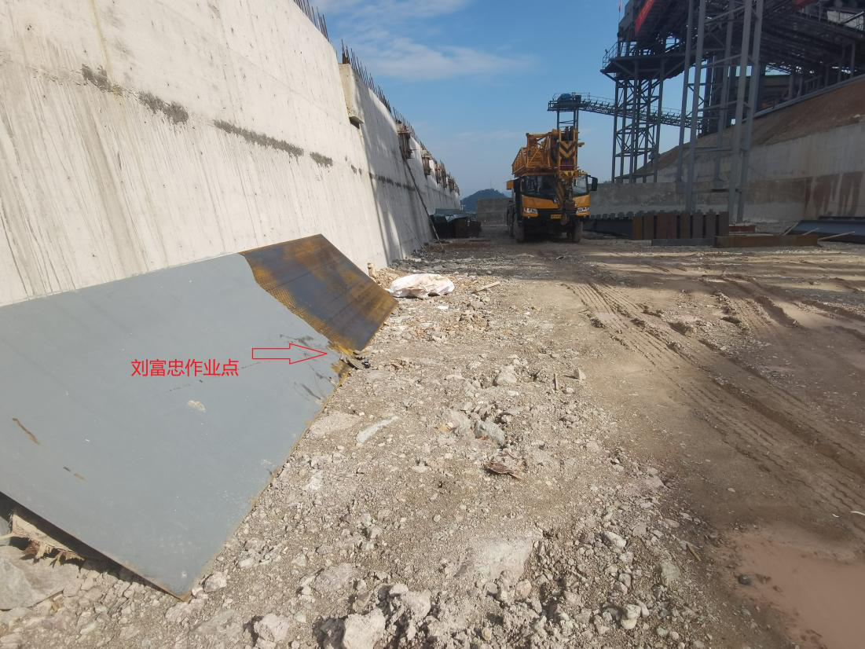
图一 事故发生现场图
事故发生于缙云县东方苏宅农业综合开发项目成品料仓施工现场，该工程已经完成房屋主体结构建设，目前处于钢结构准备阶段。该成品料仓坐南朝北，长107m，宽26m，料仓西边有一个行车通道，宽10m。
事发现场地面有车轮痕迹，最北边车痕离刷油漆的钢板250cm。经现场测量，车轮痕迹分别为宽25cm，30cm两类，吊车车轮痕迹宽25cm。在成品料仓北面有一块钢板，该钢板长602cm，宽152cm,钢板自西向东方向296cm处已经刷好油漆，其余部分油漆未刷。铁板上有6处呈散状擦痕。钢板前有一副手套，一个刷油漆的滚筒，一副墨镜。所卸钢结构为钢梁，该钢梁为650mm*240mm*8mm*1200mm的钢梁，质量为1.4吨。吊车车牌号为浙G6**66，位于事发地东边。钢梁堆放点有两处，均位于吊车的南侧。其中一处距离距离吊车4m，另外一处距离吊车8.5m。
（二）事故发生经过
11月9日上午7点左右，浙江德韵钢结构有限公司钢结构安装班组刘*生、刘*肖、刘*礼、周*兵在浙江省缙云县东方苏宅农业综合开发项目成品料仓施工现场开始作业，负责配合吊车司机何*朋，将运送至施工现场的钢梁从货车上卸下至地面，安装班组组长何*顺由于当天上午外出购买材料未在现场。其中，周*兵、刘*礼在货车上负责将钢梁固定到吊车吊钩，刘*生、刘*仁负责在地面接应，何*朋负责操作吊车。杭州佳栩建筑劳务分包有限公司安装班组刘*忠负责在压泥机下方路口处对防滑铁板进行油漆涂刷，在完成班组长安排的三块防滑铁板刷漆任务后，擅自进入到钢结构安装班组吊卸区域内，继续对其他铁板进行刷漆。9点左右，货车上的一条钢梁不慎掉落，砸到刘*忠后背并将刘*忠压倒在地，导致死亡。
（三）事故救援情况
刘*忠被钢梁压倒在地后，钢结构安装班组刘*生、刘*肖、刘*礼、周*兵等人跑到刘*忠身旁，查看情况，同时呼叫其他人帮忙。周*兵指挥何*朋通过吊车将钢梁吊起，并拨打120电话。后通过120救护车送至缙云县田氏伤科医院进行抢救，再运送至缙云县人民医院抢救。后安排转送至杭州抢救，路途中病情加重，就近送至永康人民医院，经抢救无效死亡。
三、事故造成的人员伤亡和直接经济损失
（一）事故伤亡情况
本起事故造成1人死亡。死者：刘*忠，男，身份证：3301251969********，住址：杭州市余杭区。
（二）直接经济损失
根据《企业职工伤亡事故经济损失统计标准》(GB 6721-1986)有关规定统计，本次事故造成直接经济损失约100万元。
四、事故性质和事故发生的原因
（一）事故性质
1.事故类型：结合事故现场勘验、相关人员询问情况，经调查，认定该起事故类型为物体打击事故。
2.事故性质：调查认定，浙江德韵钢结构有限公司“11·9”物体打击事故是一起一般生产安全责任事故，事故发生单位为浙江德韵钢结构有限公司。
（二）导致事故发生的原因
县公安局对有关人员进行了询问，结合事故现场勘查，排除了恐怖犯罪、刑事犯罪等人为破坏因素。
1.直接原因
1.刘*忠安全意识淡薄，擅自进入其他班组吊卸作业危险区域进行刷漆作业，未注意周围环境，在作业过程中不慎被掉落的钢梁砸中并压倒在地，导致死亡。
2.浙江德韵钢结构有限公司安装班组未在起重机械作业时设置警戒区域，并设置监护措施；应当安排专门人员进行现场安全管理，确保操作规程的遵守和安全措施的落实。
2.间接原因
1.浙江德韵钢结构有限公司作为施工主体安全生产责任制落实不到位，未严格落实汽车起重机操作规程；对监理单位提出的整改意见，未进行有效整改；未建立隐患排查治理制度，及时发现并消除事故隐患。
2.杭州好邦建筑工程咨询有限公司作为监理单位，未对钢结构安装工程实施旁站监理制度，未建立隐患排查治理闭环管控机制，发现安全事故隐患，未能及时下发监理通知，要求施工单位整改；未严格执行监理细则。
五、责任认定和处理意见
（一）建议免予追究责任的人员
刘*忠，安全意识淡薄，擅自进入其他班组吊卸作业危险区域进行刷漆作业，未注意周围环境，在作业过程中不慎被掉落的钢梁砸中并压倒在地，导致死亡。对事故的发生负有责任，鉴于其在事故中死亡，建议免予追究责任。
（二）建议给予行政处罚的单位和人员
1.浙江德韵钢结构有限公司：在施工过程中涉及吊装作业，未安排专门人员进行现场安全管理；未严格落实汽车起重机操作规程，未在吊装作业区设置警戒区域，致使吊装作业内有其他人员进入吊装区域作业的违规行为未被及时发现并制止；未建立隐患排查治理制度，及时发现并消除事故隐患。对事故的发生负有责任。建议县应急管理局根据《中华人民共和国安全生产法》对其给予行政处罚。
2.孔**：未建立本单位全员安全生产责任制；未督促、检查本单位的安全生产工作，对该起事故负有责任。建议县应急管理局根据《中华人民共和国安全生产法》对其给予行政处罚。
3.杭州好邦建筑工程咨询有限公司：未对钢结构安装工程实施旁站监理制度，未建立隐患排查治理闭环管控机制，发现安全事故隐患，未能及时下发监理通知，要求施工单位整改；未严格执行监理细则。对事故的发生负有责任。建议县应急管理局根据《中华人民共和国安全生产法》对其给予行政处罚。
（三）建议由相关单位进行内部处理的人员
1.周*明：未履行安全生产管理责任，协助主要负责人履行安全管理职责不力，未对作业现场开展安全检 查，未及时排查并消除事故隐患，对事故的发生负有责任。建议浙江德韵钢结构有限公司根据有关管理制度对其进行责任追究。
2.何*顺：未履行安全生产管理责任，未及时排查施工现场存在的安全事故隐患，对事故的发生负有责任。建议浙江德韵钢结构有限公司根据有关管理制度对其进行责任追究。
3.王*华：未建立隐患排查治理闭环管控机制，发现安全事故隐患，未能及时下发监理通知，要求施工单位整改，未严格执行旁站监理制度，对事故的发生负有责任。责成杭州好邦建筑工程咨询有限公司根据公司规定对其进行处理。
4.黄*：未严格落实巡视监督活动，未严格督促施工单位隐患整治，做好隐患闭环整治管控工作，对事故的发生负有责任。责成杭州好邦建筑工程咨询有限公司根据公司规定对其进行处理。
5.章**：未严格执行旁站监理制度，未及时处置施工作业中发现的隐患问题，未规范记录施工现场监理工作情况，对事故的发生负有责任。责成杭州好邦建筑工程咨询有限公司根据公司规定对其进行处理。
六、事故防范措施和建议
（一）强化红线意识，切实落实企业安全生产主体责任
浙江德韵钢结构有限公司、杭州好邦建筑工程咨询有限公司要贯彻“安全第一、预防为主、综合治理”的方针，切实抓好安全生产工作。要进一步强化法律意识，认真落实安全生产主体责任。要立即组织开展一次安全生产大检查，全面彻底排查和治理安全隐患。要按照“事故原因未查清不放过、责任人员未处理不放过、整改措施未落实不放过、有关人员未受到教育不放过”原则，对相关责任人员进行处理；要召开一次全员事故通报学习会，通报事故的原因，汲取事故的教训，防止同类事故重复发生；要严格落实防范和整改措施，对本单位负有事故责任的人员进行处理，并在收到政府批复与事故调查报告后30日内，将整改报告报送县应急管理局。
缙云县应急管理局要对缙云县鼎成矿业有限公司、中铁十九局集团有限公司丽水分公司、浙江机施建设集团有限公司进行一次集体约谈，要求其严格执行相关法律、法规规定，提升管理水平，强化企业主体责任，进一步履行安全生产管理职责，加强对安全生产工作统一协调、管理，定期进行安全检查，发现安全问题的，应当及时督促整改。
（二）落实建筑工程领域的安全生产属地监管
东方镇要严格落实属地监管责任，根据“一岗双责、党政同责”规定，明确工作要求，统一思想认识，加强组织领导，进一步深化辖区内隐患排查和打非治违工作。对检查中发现的事故隐患，应当责令立即排除；对于检查发现的非法、违法行为线索，及时移交有关部门处理。要加强对本辖区的安全生产宣传，营造浓厚的安全生产氛围。
（三）强化建筑工程领域的安全生产行业监管
县建设局根据“管行业必须管安全”的要求，要严格落实行业监管责任，针对我县建筑工程领域具有行业特色的突出问题，结合近几年建设工程领域事故特点，开展以起重机械、物体打击等事故为重点的安全专项整治活动，制定相关防范措施，严防各类事故发生。

浙江德韵钢结构有限公司“11·9”
一般物体打击事故调查组
2024年1月31日

